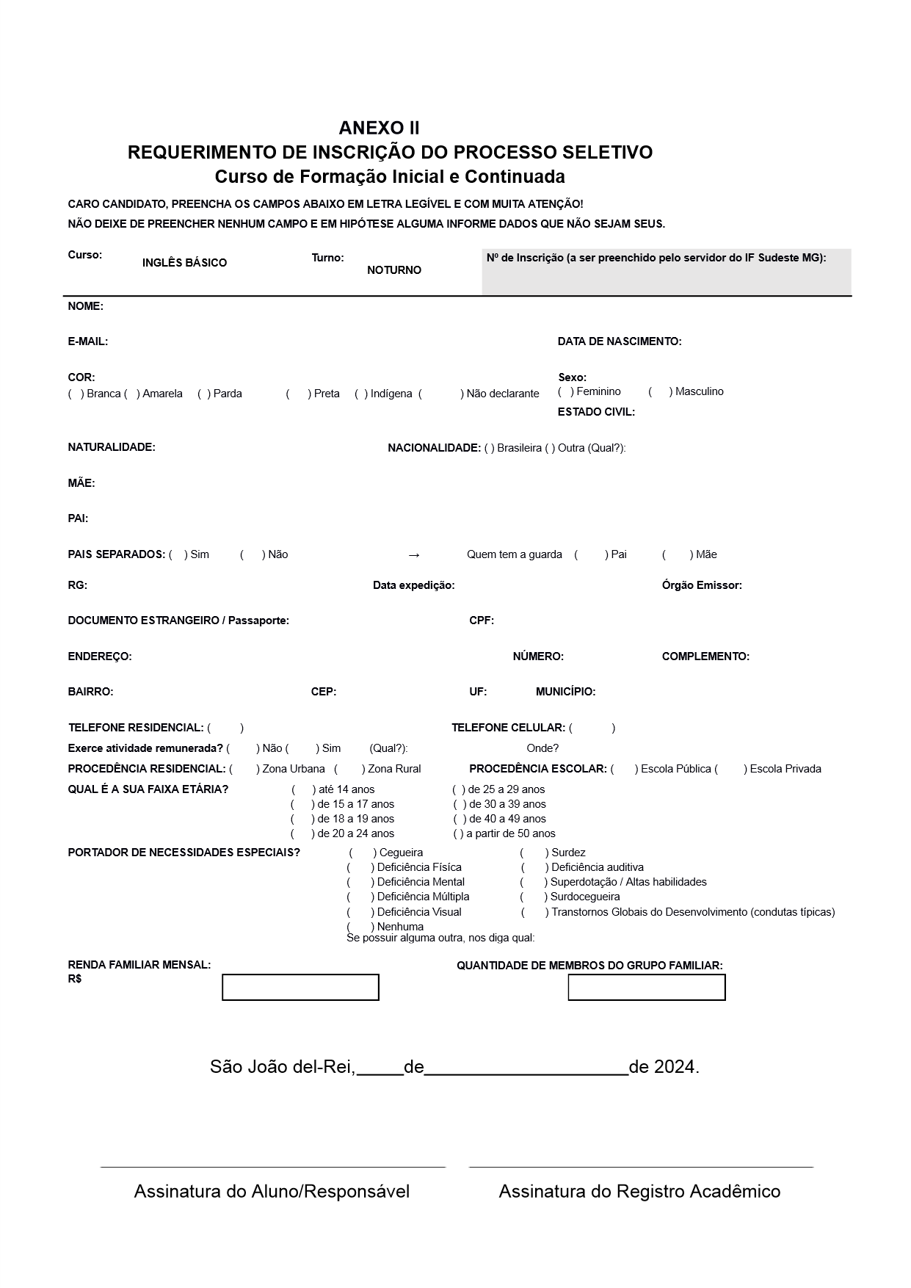
Microempreendedor Individual – MEI (EAD)
ANEXO III – FORMULÁRIO PARA INTERPOSIÇÃO DE RECURSO
Enviar NO LINK: https://forms.gle/TBPMa82HRRgFi4WS8

Assunto do e-mail: RECURSO – EDITAL 15/2024 – FIC Microempreendedor Individual - MEI
Nome Completo:
CPF:
Justificativa para o recurso:

